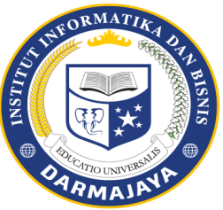
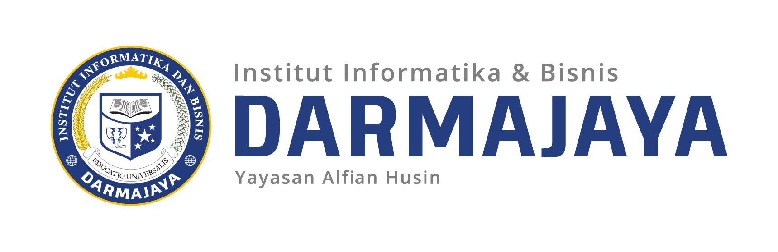
SOAL UJIAN TENGAH SEMESTER GANJIL TA. 2019/2020

KODE MK : IBI000000 DOSEN : Peer Grup (Ema,Emi)
KODE MK : MAN15213 DOSEN : Peer Grup

KODE MK : MAN19261 DOSEN : Drs.suwandi.MM
MATA KULIAH : Manajemen Konflik WAKTU : 90 Menit
JURUSAN : Manajemen KELAS : 8.MA.S1
SIFAT : Open / Close Book ^{(*)} HARI : Rabu, 16.30-18.00
KET : TEORI/PRAKTIKUM ^{(*)} TANGGAL : 13 Mei 2020

Perhatian :
- Tuliskan Nama, NPM dan Kelas pada lembar jawaban anda
- Gunakan Smart Phone / Telpon Seluler, silahkan menggunakan latop Dalam mengerjakan soal .
- Berdoalah sebelum mengerjakan
- Jawablah terlebih dahulu soal yang dianggap lebih mudah

Soal Ujian :
- Ada beberapa alternatif penyelesaian konflik ? Jelaskan secara singkat alternatif penyelesain konflik tsb? (15%)
- Secara umum apa yang menyebabkan terjadi Konflik ? jelaskan (15)
- Ada tiga pilar pemetaan secara komprehensip dari konflik dan resolusi konflik,? Pertanyaan Jelaskan masing-masing Pilar tersebut? (15 %)
- Jelaskan faktor-faktor peyebab muncul konflik di dalam Perusahaan ? (15%)
- Pendekatan strategi apa yang efektif dalam meyelesaikan konflik Individu serta berikan contohnya (5%)
- Tuliskan secara singkat satu contoh kasus konflik yang terjadi di Provinsi Lampung ? (25%)

Selamat megerjakan

